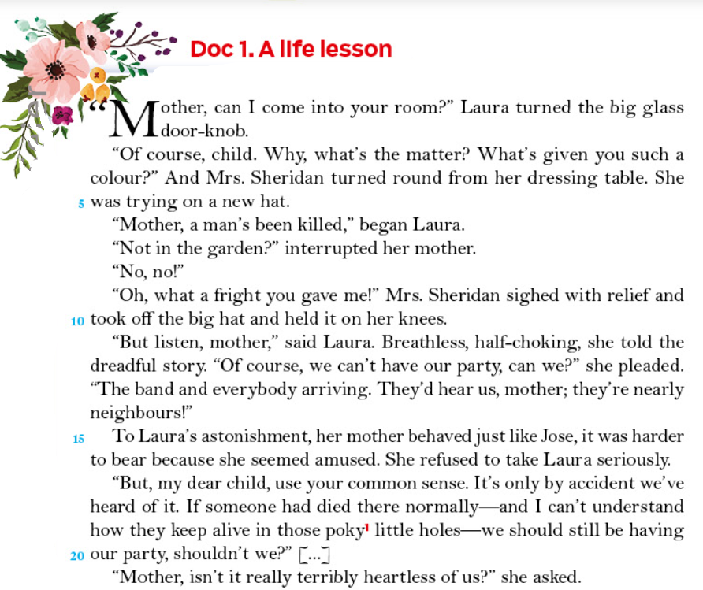
S3 – Crossing boundaries
Virginia Wolf déclara à propos de Katherine Mansfield: “I was jealous of her talent. She’s the only writer I’ve ever been jealous of”. Dans la plupart de ses nouvelles, le personnage principal a une prise de conscience d’un phénomène qui le dépasse et qu’il n’arrive pas à exprimer. À la fin de la journée, la jeune Laura ne sera plus jamais la même personne. Elle demande à son frère “Isn’t life…?” et il répond “Yes, isn’t it?”, réponse courte dénuée de sens qui marquera néanmoins son acceptation dans le monde adulte.

a. Read the 1st past (l.1-25) and say why this is a special day for Laura.
b. Explain the contrast between Laura’s and her mother’s reactions.
c. Focus on the symbolism of the road, then compare and contrast the two social classes. What do you make of the word “smoky” l.26?
d. Read the last part (l.34-44) and comment on Laura’s reaction.
e. Comment on the last words of the extract and explain how this episode helped her grow up.

